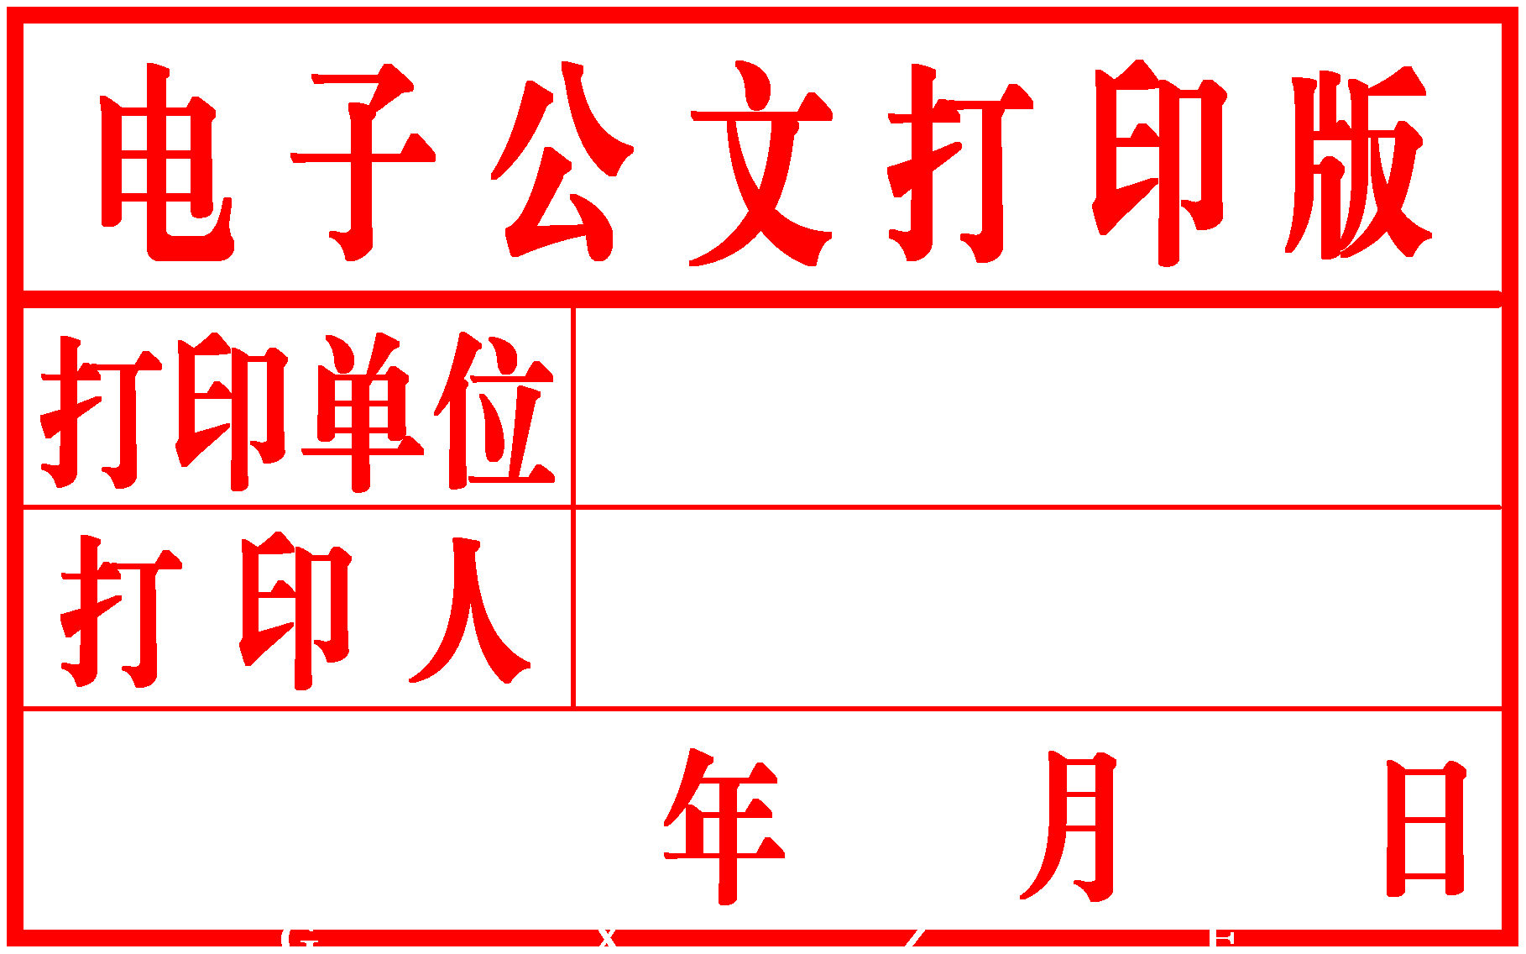

融水苗族自治县人民政府

办公室文件

融政办发〔2019〕42号

融水苗族自治县人民政府办公室
关于调整自治县气象灾害应急指挥部成员
的通知

自治县气象灾害应急指挥部各成员单位：
鉴于机构改革、人员变动情况和工作需要，为加强对全县气象灾害应急工作的领导，经研究，决定调整自治县气象灾害应急指挥部成员。现将调整后的成员名单通知如下：
指 挥 长∶韦转福 县人民政府副县长
副指挥长∶秦榕嘉 县人民政府办公室副主任
段毅强 县气象局局长
叶林峰 县应急管理局局长
成 员：石 峰 县委宣传部副部长
唐兰珍 县发展和改革局局长
潘家华 县教育局局长
莫剑锋 县科技工贸和信息化局局长
黎健飞 县公安局副政委
曹景崇 县民政局局长
韦树生 县财政局局长
黄开龙 县自然资源和规划局局长
廖春生 县住房和城乡建设局局长
覃海珍 县交通运输局局长
蒋劲华 县水利局局长
欧海平 县农业农村局局长
周卫军 县文化体育广电和旅游局局长
邓卫健 县卫生健康局局长
韦 岳 县市场监督管理局局长
王志明 县林业局局长
黄国荣 柳州市融水生态环境局局长
史俊伟 县气象局副局长
韦亲周 县供销联社理事会主任
欧俊林 县水文水资源局负责人
唐海东 融水海事处处长
梁利清 县水利电业有限公司经理
林立峰 中国电信融水分公司经理
陈启用 中国移动融水分公司经理
李志刚 中国联通融水分公司经理
各乡镇乡镇长
指挥部工作职责∶
研究制定自治县气象灾害应急工作重大决策和工作意见；负责指挥协调全县气象灾害预防、预警工作；在发生重大气象灾害时，负责指挥、协调、督促相关职能部门做好防灾、减灾和救灾工作；决定启动和终止实施自治县气象灾害应急预案，以及其他气象灾害预警、应急处置等重大事项。
指挥部下设办公室，办公室主任：段毅强（兼）,办公室副主任：史俊伟，办公地点设在县气象局，值班电话：5133592，邮箱：rsxqxj@163.com。

2019年6月21日

公开方式：主动公开

融水苗族自治县人民政府办公室 2019年6月21日印发

